I. Анализ состояния и перспективы развития системы образования УЗЛОВСКОГО РАЙОНА ЗА 2019 ГОД

1.1. Вводная часть.
Социально-экономическое развитие муниципального образования Узловский район за 2019 года

Историко-географический анализ
В 1873 году при строительстве Ряжско-Вяземской железной дороги появилась станция Узловая, которая впоследствии дала имя городу. Станция соединяет три важнейших направления на Ряжск, Елец, и Тулу. Железная дорога определила жизненный уклад и дальнейшую судьбу города.
Узловский район является самостоятельным муниципальным образованием в составе Тульской области Российской Федерации.
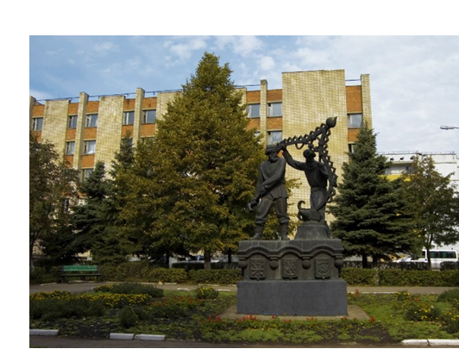
Административным центром МО Узловский район является город Узловая.
В муниципальное образование Узловский район входят территории следующих поселений:
- городского поселения – город Узловая Узловского района (административный центр – город Узловая);
- сельского поселения – Шахтерское Узловского района (административный центр – поселок Дубовка);
- сельского поселения – Каменецкое Узловского района (административный центр – поселок Каменецкий);
- сельского поселения – Смородинское Узловского района (административный центр – село Смородино).
Площадь МО Узловский район составляет 62 176,53 га, в том числе:
- города Узловая – 2485,89 га.

Экономика района
Узловский район – один из крупнейших в Тульской области, который имеет более чем вековую историю. За эти годы из маленькой станции он успел превратиться в промышленный центр. Сегодня в районе успешно развиваются такие отрасли как химическая, текстильная, пищевая, производство мебели и прочей продукции, не включенной в другие производства, легкая, производство строительных материалов, чему способствует выгодное географическое положение.
Через административный центр проходят важнейшие железнодорожные и автомобильные магистрали, стратегические газопроводы и линии электропередач. Немаловажную роль играет близкое соседство с Москвой и Московской областью. Основная часть трудоспособного населения имеет высокий образовательный, профессиональный и культурный уровень.
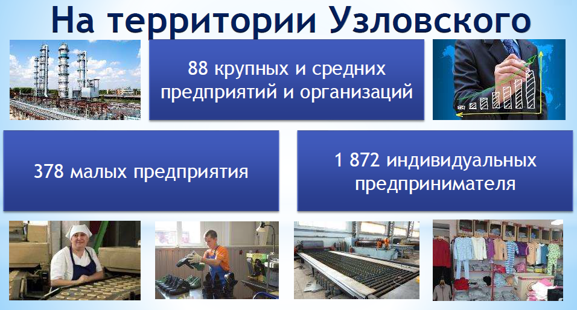
По итогам 2019 года объем отгруженной продукции по полному кругу предприятий и организаций Узловского района составил 31,4 млрд. рублей, что на 20% выше уровня прошлого года, в том числе по кругу крупных и средних предприятий (организаций) - на сумму 30,7 млрд. руб., что на 27% выше объема 2018 года.
Промышленное производство является одной из главных составляющих экономики района. На территории муниципального образования ведут деятельность свыше 50 промышленных предприятий. Объём отгруженной продукции промышленного производства составляет 82% от общего по району.
К значимым предприятиям относятся АО «Пластик», ООО «Авгол», ООО «Узловский молочный комбинат», филиал ООО «САФ-НЕВА» в г.Узловая, ООО «НПО ПРОМЕТ», ЗАО «Узловский хлебокомбинат», ООО «Рабочий стиль», ООО «СП «Надежда».
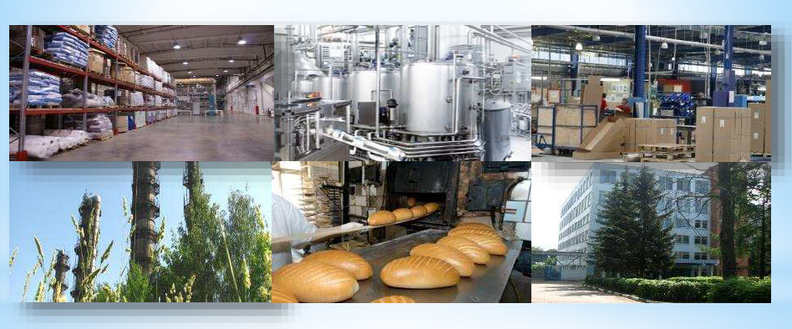
Наибольшую долю в объеме отгруженной продукции обрабатывающих производств занимает продукция: производства готовых металлических изделий – 23,4%; текстильного производства – 20,7%; пищевого производства – 19,6%; химического производства – 16,4%; производства автотранспортных средств – 10,1%; производства прочих транспортных средств и оборудования – 8,1%.
Основной продукцией в производстве мебели и прочей продукции, не включенной в другие группировки являются сейфы, стеллажи, шкафы.
В химическом производстве – синтетические смолы и пластмассы, пленка полимерная, полистирол и сополимеры стирола.
В пищевом производстве – масло, сыр, творог, хлебобулочные и кондитерские изделия, дрожжи, рыба соленая.
Списочная численность работников предприятий и организаций района – 17,9 тыс. чел., что на 11% больше показателя 2018 года.
Основным центром притяжения инвесторов в район являются индустриальный парк «Узловая» и Особая экономическая зона промышленно-производственного типа «Узловая», развитие которых направлено на создание благоприятных условий для размещения крупных производственных компаний. В рамках реализации инвестиционного проекта предусмотрено строительство общественно-деловой зоны, социальных объектов и жилья для работников предприятий-резидентов. Планируется создание более 50-ти предприятий машино- и станкостроения.
В Индустриальном парке реализуются два проекта с общим объемом инвестиций - свыше 30 млрд. руб.:
- «Строительство завода по производству автомобилей под брендом HAVAL» компании ООО «Хавейл Мотор Мануфэкчуринг РУС»; торжественное мероприятие, посвященное открытию завода и выпуску новой модели автомобиля состоялось 5 июня 2019 года. 27.08.2019 года на территории цеха сборки ООО "ХММР" состоялась торжественная церемония, посвященная выпуску 2000-го автомобиля с конвейера завода. На производстве трудоустроено 1100 чел.;
Летом 2019 года с компанией ООО «Хавейл Мотор Мануфэкчуринг Рус» подписан меморандум о специальном инвестиционном контракте (СПИК) по сотрудничеству при реализации проекта по локализации производства двигателей внутреннего сгорания, компонентов шасси, элементов интерьера и экстерьера. В итоге уровень локализации производства деталей и узлов в Тульской области составит более 70%, с возможной перспективой выпускать автомобили других компаний.
2) «Строительство завода по производству товаров бытовой химии» группы компаний «КВОЛИТИ». Предприятие базируется на территории производственных площадей АО «Пластик». Занимается производством модифицированного крахмала, сырьем для которого является обычный картофель. Параллельно ведутся работы по подключению основного корпуса к инженерной инфраструктуре. Ведется обкатка технологического процесса по производству клея. Ввод в эксплуатацию запланирован на 2020 год.
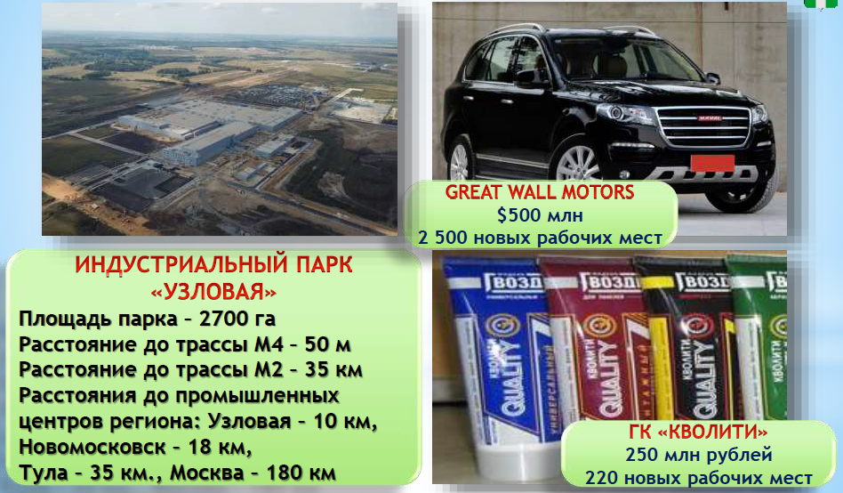
Резидентом особой экономической зоны «Узловая» в 2019 году стала компания ООО «АрнестМеталлПак», которая реализует проект «Строительство завода по производству жестяного баллона с перспективой создания производства косметических изделий, товаров бытовой химии в металлической аэрозольной упаковке»; ввод в эксплуатацию производства состоялся 28 марта 2019 года;
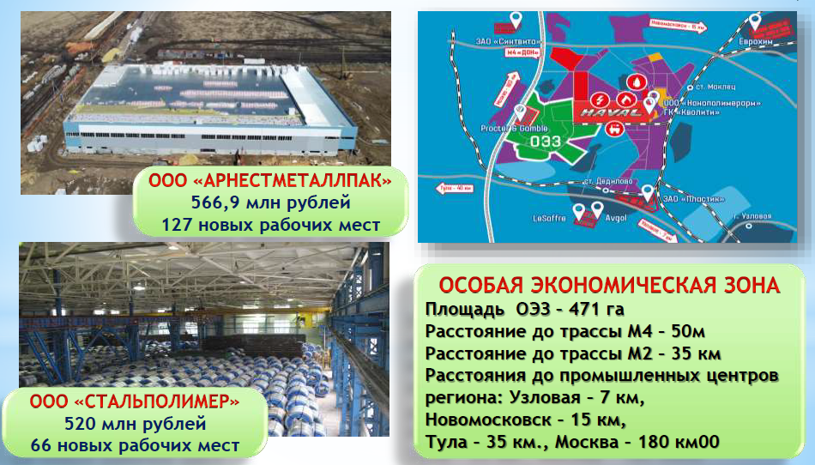
Филиал ООО «САФ-Нева» в г. Узловая реализует проект по производству хлебопекарных ингредиентов: 1-я очередь по производству заварных паст, 2-я очередь по производству хлебопекарных улучшителей на сумму 180 млн. руб. созданием 20 новых рабочих мест.
АО «Пластик» реализует проект по модернизации систем тепло- и водоснабжения предприятия, который начался на производстве еще в 2018 году.
ООО «Узловский молочный комбинат» проводит реконструкцию и модернизацию производства, что позволит увеличить объёмы продукции и вывести её качество на новый уровень. Проект специализируется на выпуске мягких и полутвердых сыров для продажи в рестораны.
Транспорт
Внешние транспортно-экономические связи МО Узловский район осуществляются железнодорожным и автомобильным транспортом. Город Узловая расположен на пересечении железных дорог Сызрань — Вязьма и Москва — Донбасс, в 47 км от Тулы. Железнодорожные станции Узловая-1, Узловая-2, Узловая-3.
Основное значение имеют дорога федерального значения, идущая в северном направлении - автодорога республиканского значения Москва — Воронеж, железные дороги Москва — Воронеж и Калуга — Ряжск, а также автомобильные и железные дороги местного значения, связывающие Узловую с другими районными центрами области (Новомосковск, Богородицк, Донской, Кимовск, Тула) вдоль которых сосредоточена часть крупных поселений района. Водный транспорт на территории МО Узловский район отсутствует.
Пассажирские автомобильные перевозки в районе осуществляют Новомосковская автоколонна 1411 филиал ООО «Тулаавтотранс» и индивидуальные предприниматели.
Рынок труда

Коэффициент напряженности на рынке труда на 01.01.2020 года составил 0,2.
Численность граждан, ищущих работу, по сравнению с началом отчетного периода снизилась на 19 чел. (на 01.01.2019 г. – 251 чел., на 01.01.2020 г. – 232 чел.); количество безработных снизилось на 20 чел. (на 01.01.2019г. – 236 чел., на 01.01.2020 г. – 216 чел.).
Уровень безработицы на начало отчетного периода составлял 0,72%, на конец отчетного периода – 0,66%.

Уровень регистрируемой Численность безработных Коэффициент напряженности
безработицы на конец периода на конец периода

За 2019 год в Центр занятости населения за содействием в подборе подходящей работы обратились 1514 чел., что на 157 чел. меньше, чем в 2018 году (1671 чел.).
Численность граждан, признанных безработными – 753 чел., что на 1 чел. больше, чем в 2018 году (752 чел.).
Всего с начала года трудоустроено 1192 чел. (78,7% от численности обратившихся за поиском работы граждан с начала года).
Численность трудоустроенных безработных граждан за 2019 год составила 537 чел. (45,1% от всех трудоустроенных с начала года).
За 2019 год в Центр занятости населения с предприятий поступило 4630 вакансий, в том числе 1148 – для служащих и 3482 – для рабочих. На 01.01.2020 г. в банке вакансий ЦЗН имелась информация о 1131 вакансии, в т.ч. квотируемые рабочие места для трудоустройства инвалидов — 214 ед., для ИРС — 453 ед.
Демография
Численность населения Узловского района на 31 декабря 2019 года составила 78 186 человек.
Демографическая ситуация за 2019 год характеризовалась продолжающимся процессом естественной убыли населения, связанной с высоким уровнем смертности и низким уровнем рождаемости. За 2019 год число новорожденных по сравнению с 2018 годом снизилось на 4,1% (28 человек) и составило 648 человек, число умерших снизилось на 2% (27 человек) и составило 1303 человека.
Число умерших за 2019 год превысило число родившихся в 2 раза (в 2018 году в 1,97 раза).
Естественная убыль населения составила 655 человек и осталась на уровне показателя 2018 года (654 человека).

За 2019 год число прибывших в Узловский район снизилось на 315 человек (15%) по сравнению с аналогичным периодом прошлого года и составило 1792 человека. Число выбывших уменьшилось на 422 человека, или на 14,6%, и составило 2463 человека.
Миграционная убыль – 671 человек (на 13,8% меньше показателя 2018 года).

За 2019 год в муниципальном образовании Узловский район по данным органа статистики зарегистрировали брак 418 пар, 249 пар его расторгли. По сравнению с 2018 годом число браков выросло на 16 (на 4%), число разводов уменьшилось на 89 (на 26,3%). В расчете на 1000 браков в отчетном периоде зарегистрировано 596 разводов (в 2018 году – 841).

  - Анализ состояния и перспективы развития системы образования в 2019 году
В 2019 году работа всех образовательных организаций была направлена на реализацию целевых показателей национального проекта «Образование».
На территории Узловского района стабильно функционируют и развиваются 53 организации, в которых обучаются и воспитываются 10 400 детей.
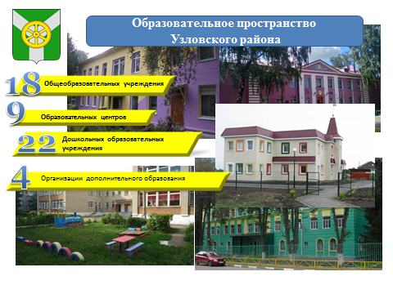

В системе образования района трудится 2161 человек . Из 940 педагогических работников - 235 человек (25%) имеют высшую квалификационную категорию, 99% - профессиональное педагогическое образование.
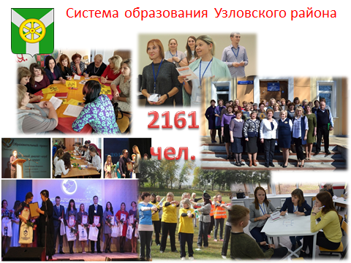
В 2019 году на региональном уровне свой опыт транслировали 37 педагогов, 12 руководителей. 28 педагогов участвовали в профессиональных конкурсах регионального и всероссийского уровней, 18 из них - стали победителями и призёрами.
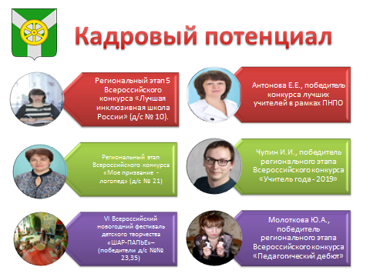
В целях укрепления кадрового состава муниципальной системы образования и привлечения молодых специалистов - педагогов в общеобразовательные организации в 2019 году 21 молодой специалист получил единовременную денежную выплату от 5 до 15 тыс., всего на сумму 145 тыс.руб.

Финансирование
Деятельность органов власти местного самоуправления Узловского района является социально-ориентированной. Поэтому первостепенное внимание уделяется решению задач в сфере образования. Более половины бюджета Узловского района ежегодно направляется на развитие данной сферы. В 2019 году расходы консолидированного бюджета по отрасли «Образование» составили 1 176,4 млн. рублей, в том числе из местного бюджета 353,7 млн. рублей.
Приоритетом в деятельности администрации района является исполнение Указов Президента Российской Федерации по обеспечению соответствующего уровня заработной платы отдельных категорий педагогических работников образовательных организаций. За прошедший год обеспечено достижение установленных показателей.
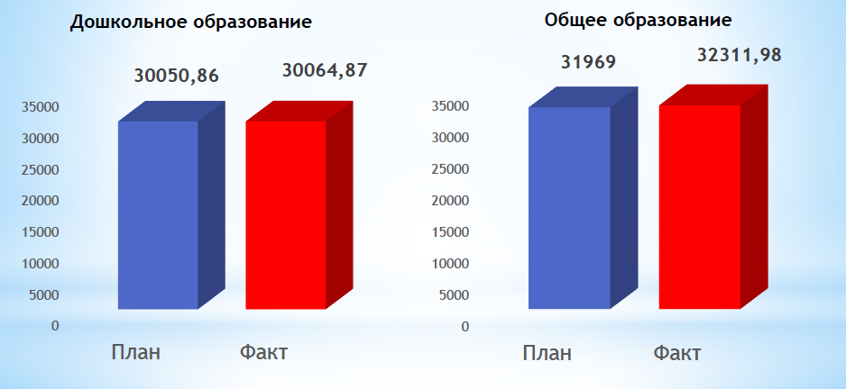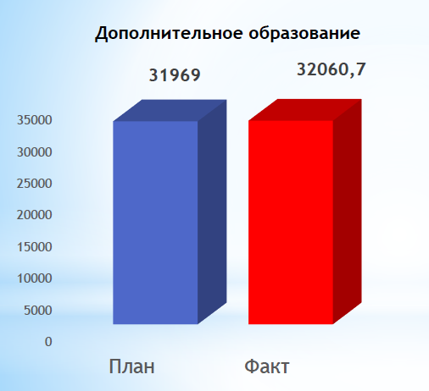
Дошкольное образование
В 2019 году в муниципальной системе дошкольного образования Узловского района образовательные услуги по программам дошкольного образования оказывали 22 муниципальных детских сада и 9 центров образования с общей численностью воспитанников - 3422.
Узловский район продолжает обеспечивать 100 % доступность дошкольного образования для детей с 3 до 7 лет: очерёдность в районе отсутствует.
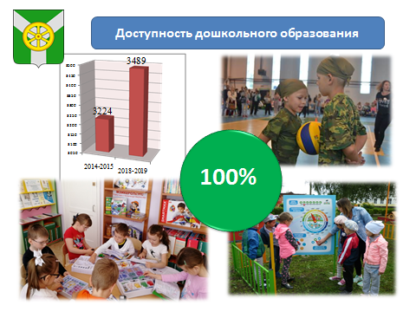

Вместе с тем, строительство и заселение новых домов, в том числе микрорайона «Радужный», расселение из ветхого жилья привело к некоторому оттоку детей из дошкольных учреждений, расположенных в сельской местности, и максимальному наполнению центральных городских детских садов. Поэтому проблема с очередностью для детей до 3 лет еще полностью не решена. На конец отчётного периода в электронной очереди остался 1 ребенок в возрасте от 1 года до 3 лет.
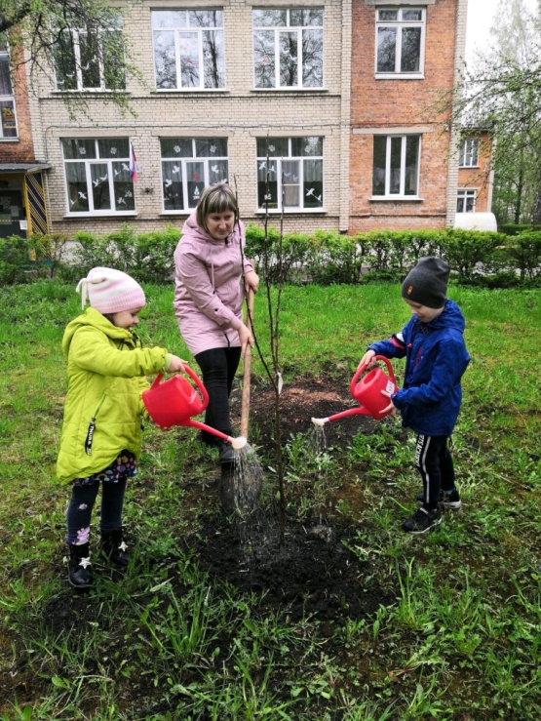
Охват дошкольным образованием детей в возрасте:
- от 0 до 7 лет составлял в 2013 году – 51,0 %, в 2019 году – 61,26 %.
- от 0 до 3 лет составлял в 2013 году – 18,0%, в 2019 году – 25,8 %.
- от 3 до 7 лет составлял в 2013 году - 76,8 %, в 2019 году – 82,38 %.

Средняя наполняемость дошкольных групп остается стабильной на уровне 21 ребенка.
Специфика наполняемости дошкольных групп по содержанию предоставляемого образования дифференцирована в зависимости от контингента воспитанников:
группы компенсирующей направленности (для детей с тяжелыми нарушениями речи, задержкой психического развития, с нарушением опорно-двигательного аппарата, с нарушением зрения) посещают 147 детей;
группы общеразвивающей направленности укомплектованы 3010 детьми;
в группе оздоровительной направленности для детей с туберкулезной интоксикацией – 16 воспитанников;
группы комбинированной направленности функционируют в районе с прошлого года, количество детей, посещающих их, выросло в 2019 году с 25 до 249 человек.
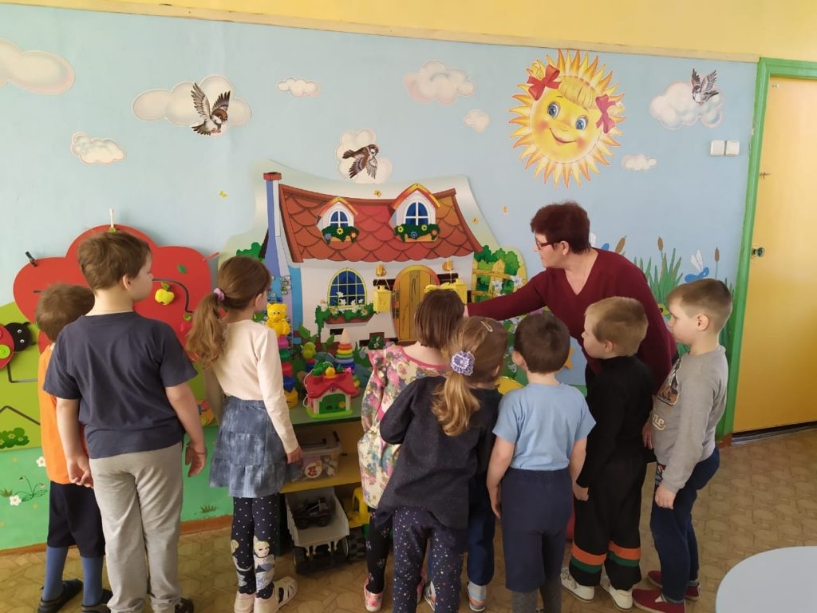
С целью удовлетворения социальных потребностей населения функционируют 2 детских сада с круглосуточным пребыванием воспитанников (наполняемость – 34 человека), 2 детских сада с группами 14-часового пребывания (29 детей), по запросам родителей в 7 образовательных организациях определен 12-часовой режим работы групп (всего таких групп – 22, их наполняемость - 477 человек).
Образовательные учреждения, реализующие программу дошкольного образования, на 100% обеспечены квалифицированными педагогическими кадрами. 100% педагогических работников имеют профессиональное педагогическое образование, соответствующее уровню и квалификации, предъявляемым профессиональным стандартом педагога. В 2019 году в системе дошкольного образования работали 327 педагогических работников. В связи с введением дополнительных штатных единиц на группы комбинированной направленности, в том числе должностей тьюторов, количество воспитанников на 1 педагога незначительно снизилось по сравнению с прошлым годом: с 11,1 до 10,46.

В районе все 100% образовательных организаций, реализующих программы дошкольного образования, имеют все виды благоустройства, ни одно из учреждений не находится в аварийном состоянии. В соответствии с проектами, по которым построены здания, в 10 детских садах для образовательных нужд используются физкультурные залы, в 9 учреждениях физкультурно-спортивные мероприятия проводятся в совмещенных музыкальных залах.
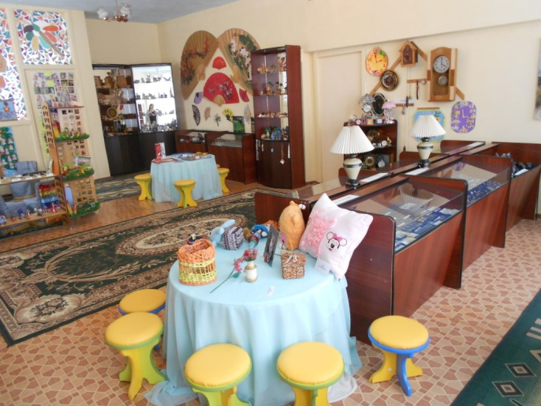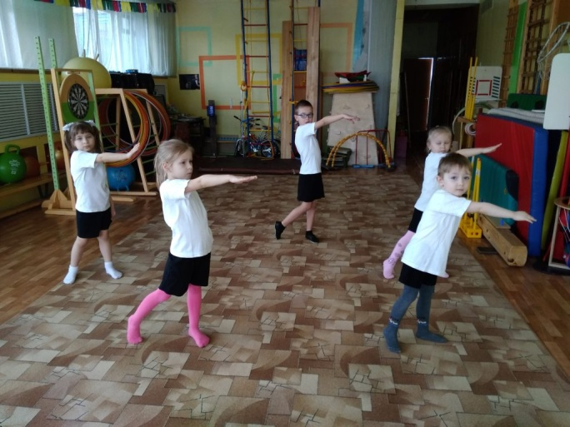

В 13 дошкольных учреждениях созданы условия адаптивной образовательной среды для реализации индивидуальных программ реабилитации (абиллитации) 36 детей-инвалидов (1,05%).
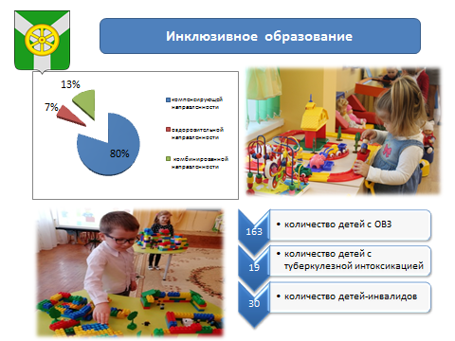
Квалифицированной коррекционной помощью обеспечены 163 воспитанника с ограниченными возможностями здоровья. В 2019 году впервые в районе открыты группы комбинированной направленности для реализации инклюзивного образования. Для психолого-педагогического сопровождения детей с особыми образовательными потребностями введены штатные единицы тьюторов и ассистентов.
6 дошкольных образовательных учреждений имеют статус региональной базовой площадки, 1 детский сад – федеральная базовая площадка.

Опыт работы Узловского дошкольного образования занял 1 место в региональном этапе Всероссийского конкурса «Лучшая муниципальная практика» по номинации «Укрепление межнационального мира и согласия, реализация иных мероприятий в сфере национальной политики на муниципальном уровне».
Школьное образование на протяжении последних лет все время находится в фокусе государственной политики, как на федеральном, региональном, так и на муниципальном уровнях. За эти годы кардинально изменилось и содержание, и качество, и облик школ.
Главная цель нацпроекта— сделать так, чтобы Россия вошла в число 10 ведущих стран мира по качеству общего образования.
1 сентября 2019 года за парты сели 6967 обучающихся.
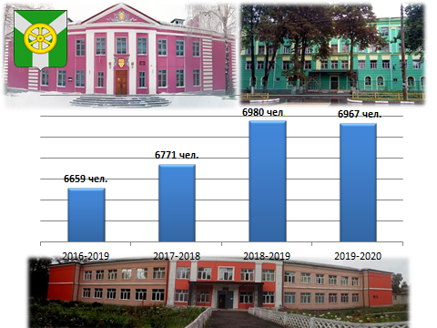
Обязанность школы реализовывать федеральные государственные образовательные стандарты, особенностью которых является установление требований к результатам на каждом этапе развития ребенка, о выполнении каждым учителем своих должностных обязанностей.
В 2019 году продолжена апробация опережающего введения ФГОС основного общего образования в 9-х классах и среднего общего образования в 10 классах в МБОУ СОШ № 17, являющейся региональной пилотной площадкой.
По федеральным государственным образовательным стандартам в 2019-2020 учебном году обучаются 6571 школьник, это _ 94 % от общей численности обучающихся.
Во всех узловских школах проходят уроки финансовой грамотности, в ходе которых детей не только учат бережно обращаться с деньгами, но и рассказывают, как можно и нужно отстаивать свои права в случае необходимости. В школе 61 курс «Финансовая грамотность» входит в образовательную программу.
Вопрос о создании условий для образования детей с ограниченными возможностями здоровья в системе образования района является приоритетным: Комитетом образования организована работа по разработке и реализации перечня мероприятий психолого-педагогической реабилитации и абилитации детей-инвалидов в соответствии с выписками из индивидуальных программ ( ИПРА).

В пяти общеобразовательных учреждениях района (МБОУ СОШ №22, 17,18,1, МАОУ СОШ №61) созданы условия для беспрепятственного доступа детей – инвалидов. Учебная нагрузка и форма организации обучения детей определяются образовательными организациями индивидуально в соответствии с федеральными государственными образовательными стандартами, рекомендациями психолого-медико-педагогической комиссии и индивидуальной программой реабилитации и абилитации ребенка-инвалида (ИПРА). По новым стандартам в 2019 году получали образование 9 обучающихся первых- третьих классов в ОУ №№ 2 – 1 чел., 22- 1 чел., 18 – 1 чел., МБОУ СОШ № 59 – 3 чел., МАОУ СОШ № 61- 2 чел., МКОУ ЦО №12 – 1 чел.
Образовательными организациями разработаны адаптированные образовательные программы для каждого обучающегося с ОВЗ в общеобразовательных классах с инклюзивным обучением.
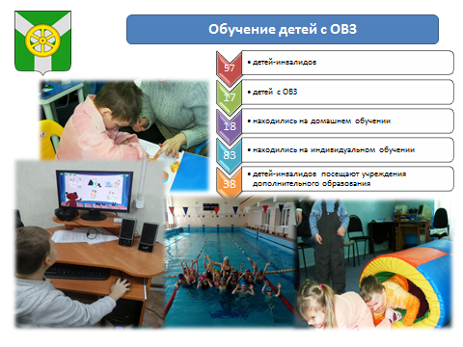
В школах района в 2018-2019 учебном году обучалось 57 детей-инвалидов, 18 детей-инвалидов, находились на домашнем обучении; 17 детей с ОВЗ. Индивидуальное обучение на дому было организовано для 83 учащихся, из них 32 ребенка обучались на дому в течение всего учебного года. Наибольшее количество учащихся на дому отмечается на уровне основного общего образования (НОО – 34 ребенка, ООО – 46 школьников, СОО – 3 школьника), 37 детей-инвалидов посещали организации дополнительного образования.
116 детей в 2019 году прошли обследование психолого-медико-педагогической комиссией (71 дошкольник и 45 школьников). Большое внимание уделяется организации занятости этих детей во внеурочное время. Дети-инвалиды, в том числе обучающиеся на дому, принимают участие в школьных праздниках, конкурсах, викторинах. В ДООЦ занимаются плаванием 8 детей с ограниченными возможностями здоровья (аутизм, зрение, слух, ПОДА). Воспитанники ДООЦ становятся победителями и призерами в своих возрастных группах. Активную работу по реабилитации детей-инвалидов осуществляет ЦДиК с использованием программно-аппаратных комплексов «БОСЛАБ», «БОС-ПУЛЬТ», «СТАБИЛАН-01», аудио-визуальной вибротактильной системы «СЕНСОРИУМ» по снижению у детей и взрослых, в том числе инвалидов, уровня тревоги и депрессии, стабилизации эмоционального фона, улучшения внимания и уровня переработки информации, эффективности обучения, устойчивости к воздействию стрессовых факторов.
Всего в 2019 году психологическую помощь получали 68 семей, воспитывающих детей-инвалидов и детей с ОВЗ с 1,5 лет до 15 лет.
Ежегодно итогом деятельности школ являются государственные экзамены.
По итогам ЕГЭ 2019 года выпускники школ показали уровень знаний по 4 предметам выше областных.
СРЕДНИЙ ПОКАЗАТЕЛЬ РЕЗУЛЬТАТОВ
ЕДИНОГО ГОСУДАРСТВЕННОГО ЭКЗАМЕНА
в 2019 г. по УЗЛОВСКОМУ РАЙОНУ

Предмет | Кол-во участ  ников |  | Средний балл |  | Не преодолели порог | % не преодолевших порог | Кол-во чел.,набравших  более 90 б. | Кол-во чел.,набравших  более 80 б.
 | всего | % | по Тульской области | по району
География | 1 | 0,3 | 54,11 | 57,0 | - | - |  | -
Информатика | 22 | 7,6 | 62,23 | 58,27 | 4 | 18,18 | 2 | -
Математика (базовый уровень) | 114 | 39,4 | 4,22 | 4,33 | - | - | «5»-  56
Математика (профиль) | 174 | 60,2 | 56,19 | 52,75 | 8 | 4,6% | 3 | 8
Физика | 80 | 27,68 | 56,46 | 54,11 | 4 | 5% | 4 | 9
Русский язык | 289 | 100 | 72,94 | 71,7 | - | - | 28 | 90
Литература | 12 | 4,15 | 61,33 | 56,75 | - | - |  | -
Обществознание | 159 | 55 | 57,01 | 56,75 | 29 | 18,01% | 3 | 14
Биология | 52 | 18 | 54,7 | 55,4 | 7 | 13,46% | 1 | 4
Английский язык | 29 | 10 | 74,54 | 73 | - | - | 3 | 6
История | 52 | 18 | 54,87 | 54,6 | 3 | 5,77% | 1
Химия | 49 | 17 | 57,0 | 59,49 | 3 | 6,12% | 1 | 4

ЕГЭ по русскому языку сдавали 289 выпускников и, как и в прошлые годы, все преодолели минимальный порог. 90 выпускников или 31,14% получили более 80 баллов. Абсолютный максимум получили 2 участника ЕГЭ из ОУ № 1 и ОУ № 17.
Математику базового уровня сдавали 114 учащихся и все прошли минимальный порог, а 56 человек (49%) получили «5». 35 выпускников награждены медалями «За особые успехи в учении».
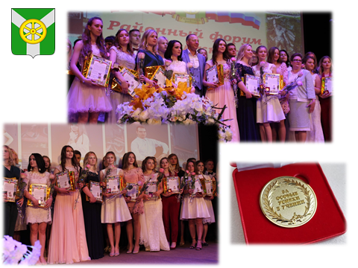
Государственная итоговая аттестация выпускников 9-х классов ОУ Узловского района проводится в форме основного государственного экзамена и в форме государственного выпускного экзамена. Количество выпускников 9-х классов на конец учебного года – 647, из них не допущены к ГИА – 9 человек. Все выпускники 9 и 11 классов в 2019 году получили аттестаты об образовании.
Особое место среди интеллектуальных конкурсов занимает Всероссийская олимпиада школьников. В муниципальном этапе всероссийской олимпиады школьников принимали участие победители и призеры школьного этапа. 999 учащихся из 23 общеобразовательных учреждений вели борьбу за призовые места по 18 учебным предметам.
По результатам муниципального этапа олимпиады определены 183 победителя и призера.
В командном зачете лидируют по числу призовых мест школы №№ 17, 1, 59, 61, гимназия
ОУ | Число призовых мест | Количество победителей | Количество призеров | Рейтинг
МБОУ СОШ № 17 | 41 | 19 | 22 | I место
МБОУ СОШ № 1 | 27 | 4 | 23 | II место
МБОУ СОШ МБОУ № 59 | 19 | 6 | 13 | III место
МАОУ СОШ № 61 | 18 | 7 | 11 | IV место
МБОУ гимназия | 16 | 4 | 12 | IV место

Национальный проект «Успех каждого ребенка» направлен на самоопределение и профессиональную ориентацию всех обучающихся. Один из главных путей решения этой задачи - профильное обучение. В Узловском районе открыты 19 профильных классов с общей численностью обучающихся 358 человек, что составляет 70,2% от общего количества обучающихся в 10-11 классах. В районе определены 4 направления профильного обучения: социально-гуманитарный, социально-экономический, химико-биологический, физико-математический.
Качество профориентационной работы и профильного обучения способствует самоопределению учащихся в выборе профессии. По окончании школы в вузы поступили 80% одиннадцатиклассников, 60% девятиклассников продолжаются обучаться в учреждениях среднего профессионального образования.
Общей составляющей всех национальных проектов является создание современной и безопасной цифровой образовательной среды.
100% общеобразовательных организаций района оснащены современным компьютерным оборудованием со скоростью доступа к сети Интернет от 10 до 100 Мбит/сек.
92% педагогов имеют собственные сайты в сети Интернет. Педагоги и учащиеся Узловского район участвуют в апробации федерального проекта «Российская электронная школа».
В 2019 году в пос. Бестужевский открыт центр образования цифрового и гуманитарного профилей «Точка роста», который является базовой площадкой не только для внедрения новых форм, методов и содержания по предметам «Технология», «Информатика», «ОБЖ», но и позволяет организовывать мастер-классы по таким профессиональным компетенциям как web-дизайн, графический дизайн, дополненная виртуальная реальность, информационная безопасность и т.д. Занимаются там не только ученики этой школы, но и обучающие близлежащих учреждений.
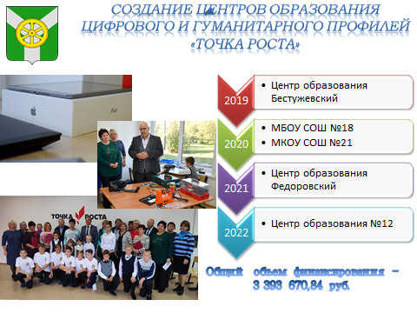

Узловский район по праву гордится военно-патриотической системой воспитательной работы.
Ряд муниципальных мероприятий, которые уже давно стали брендами узловского образования, вышли на новый, межмуниципальный уровень. Теперь на наши «Штурм» и «Зимний ГРОМ» приезжают ребята из Новомосковска, Кимовска, Волово, Донского.
В рамках подготовки к Году Памяти и Славы, всем участникам Парада юнармейцев будет приобретена новая форма.
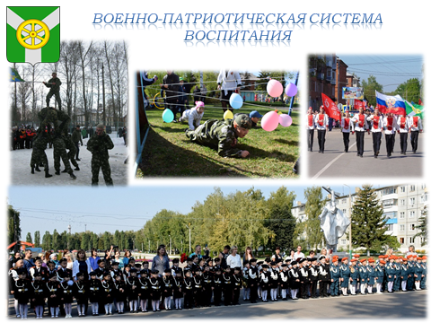
Активно функционирует Юнармейское движение. На конец года в ряды юнармейцев вступили 588 обучающихся, что в 5 раз больше показателей 2018 года. По количеству юнармейцев Узловая занимает первое место в области. Традиционно в День Воинской славы, в день празднования Дня Тульской области проводится торжественная церемония посвящения юных защитников в ряды кадетов и юнармейцев.
Ежегодно на территории Узловский район проводится военно-спортивно-полицейская игра «Щит и меч» для юношей 13-15 лет, обучающихся в общеобразовательных учреждениях района и находящихся в трудной жизненной ситуации, состоящих на различных видах учёта.
Игра «Щит и меч» решает такие важные задачи, как организация досуга подростков; пропаганда законопослушного поведения и популяризация среди детей и подростков безопасного образа жизни; совершенствование морально-психологического состояния и физического развития.
Из года в год 19 мая для учащихся образовательных учреждений проводится «Фестиваль детских общественных объединений», ранее известный как «День рождение пионерии». Лидером детских общественных организаций нашего района является «РОССИЧ», в состав которого входят учащиеся 24 школьных содружеств городских и сельских образовательных учреждений общей численностью более 3000 детей. Приоритетными направлениями их деятельности являются: гражданско-патриотическое воспитание, духовно-нравственной воспитание, формирование здорового образа жизни, трудовое воспитание. С 2016 года ДОО Узловского района являются членами Российского движения школьников (РДШ). Работа объединений сроится в соответствии с планом работы РДШ.

Дополнительное образование – это важнейший ресурс не только образования, но и воспитания и социализации детей, имеющий уникальный потенциал и большие традиции. Дополнительное образование детей расширяет воспитательные возможности образовательных учреждений, обладая открытостью, мобильностью и гибкостью.
Сеть учреждений дополнительного образования, подведомственных комитету образования, состоит из 4 учреждений – ДООЦ, ДЮСШ, ЦДиК, ДДЮТ.
Всего в учреждениях дополнительного образования функционирует около 200 объединений, реализующих дополнительные образовательные программы по 6 направленностям. Общий охват дополнительным образованием в этих учреждениях 2695 человек. Наиболее популярными направленностями дополнительного образования являются: физкультурно-спортивная, в объединениях которой занимаются 1061 (39 %) учащихся, социально-педагогическая, в объединениях которой занимаются 805 (30 %) учащихся, и художественная, в объединениях которой занимаются 588 (22 %) учащихся.
Педагоги ДООЦ ежегодно проводят Спартакиаду учащихся, которая состоит из 18 видов спорта для городских и поселковых школ и 8 видов для сельских.
Не первый год в МБОУ ЦДиК реализуется такое актуальное направление работы как психолого-педагогическое сопровождение деятельности школьных служб медиации, в рамках которого работает группа заинтересованных подростков, являющихся членами школьных служб медиации. На занятиях под руководством педагогов-психологов Тереховой Л.В. и Люлюкиной Е.В. подростки обучаются навыкам конструктивного поведения в конфликтных ситуациях. Обучение осуществляется по дополнительной общеобразовательной общеразвивающей программе «Школа медиации» в течение полугода. Получив необходимую подготовку, учащиеся пробуют себя в волонтерской деятельности.
Показатель удовлетворённости качеством муниципальной услуги в учреждениях дополнительного образования детей составил 98%.
Доказано, что шахматы – одна из самых эффективных спортивных образовательных дисциплин, уникальный образовательный инструмент. Изучение шахмат способствует развитию гармоничной личности и развивает математические способности, пространственное мышление, навыки стратегического планирования, выдержку и многое другое. Поэтому, все узловские школы вошли в состав пилотных школ Тульской области в рамках федерального проекта «Шахматы в школе». Если в 2018 году в рамках проекта занимались 746 детей, то в 2019 году уже 1307. Воспитанники тренера-преподавателя детского оздоровительно-образовательного центра Виктора Широкова неоднократные победители и призеры первенства центрального федерального округа по шахматам, кубков Анатолия Карпова по быстрым шахматам, этапа детского кубка России и других престижных соревнований.
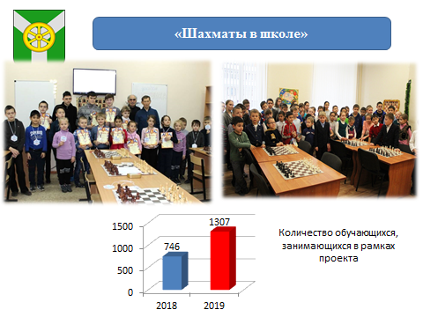

На достижение главной цели – оздоровление подрастающего поколения, направлена и работа по отдыху и оздоровлению детей. В течение 2019 года в 27 образовательных учреждениях были организованы лагеря дневного пребывания, узловские дети оздоравливались в загородных лагерях и санаториях, состоялись 25 многодневных походов. Всеми видами организованного отдыха и оздоровления охвачено 74% детей, проживающих на территории Узловского района, из них на средства муниципальной бюджета - 45,8%.
В 2019 году из 7524 детей, возрасте от 7 до 17 лет, проживающих на территории МО Узловский район, всеми видами организованного отдыха и оздоровления охвачено 5578 детей или 74,1%, в том числе
− в лагерях с дневным пребыванием – 2438 чел.;
− в загородных оздоровительных лагерях – 1372 чел.,
− в санаторно-оздоровительных лагерях – 750 чел.,
− в многодневных туристических походах - 662 чел.,
− иные формы (выявленные в результате анкетирования) – 356 чел.
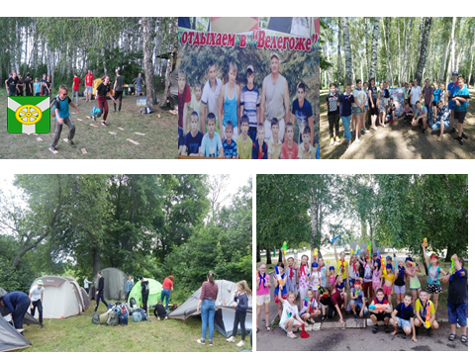
В условиях стремительно меняющегося мира одним из важнейших аспектов остается создание комфортной и безопасной среды для детей в образовательных учреждениях.
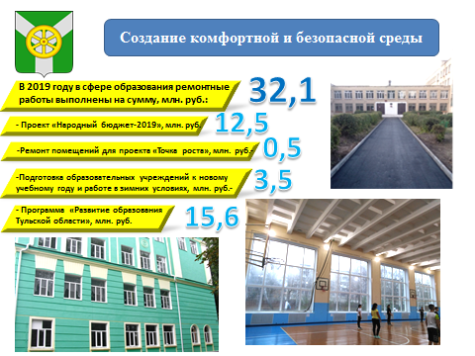
В районе 100 % учреждений обеспечены автоматической пожарной сигнализацией, системами видеонаблюдения, в 99% - установлено ограждение по периметру.
В 2019 году комитетом образования, образовательными организациями проведена работа по оформлению актов и составлению паспорта безопасности, определению категорирования объектов образования.
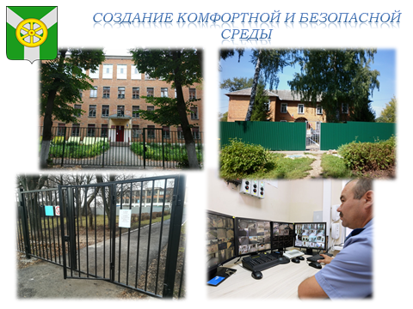
В целях усиления контроля за выполнением комплекса мероприятий по обеспечению безопасности в 5 учреждениях были введены дополнительные ставки заместителей директора по безопасности.
В 2019 году в сфере образования ремонтные работы выполнены на сумму 32,1 млн. рублей. Реализован проект «Народный бюджет-2019» на сумму 12,5 млн. рублей в 14 образовательных учреждениях.
За счет средств муниципального бюджета выполнены мероприятия по плану подготовки образовательных учреждений к новому учебному году и работе в зимних условиях в сумме 3,5 млн.рублей и модернизация АПС в 5 образовательных учреждениях на общую сумму 3,4 млн. руб.
Развитие системы оценки качества образования и информационной прозрачности системы образования
В соответствии с Законом «Об образовании в Российской Федерации» в районе создан Общественный совет по независимой оценке качества образовательной деятельности образовательных организаций. В 2019 году определен перечень образовательных организаций, которые подверглись независимой оценке качества предоставляемых услуг. Это – 22 детских сада,в 9 центрах образования дошкольные структурные подразделения . В рамках независимой оценки исследовалось качество образовательной деятельности образовательных организаций по 4-м критериям: 1.Открытость и доступность информации об ОО, 2.Комфортность условий, в которых осуществляется образовательная деятельность, 3. Доброжелательность, вежливость и компетентность работников ОО, 4. Доля получателей услуг, удовлетворенных качеством обслуживания в ОО.
Для выявления позиций, мнений потребителей о качестве предоставляемых услуг было произведено анкетирование 1810 респондентов. Анкетирование проходило анонимно в режиме «онлайн» через сайты образовательных организаций.
В целом по всем показателям независимой оценки образовательные организации показали результаты выше среднего и хороший уровень качества условий осуществления образовательной деятельности.
Рейтинг
образовательных организаций Узловского района
по результатам независимой оценки качества условий
осуществления образовательной деятельности
в 2019 году

№ п/п | Наименование ОУ | Количество баллов | место
1 | муниципальное казённое дошкольное образовательное учреждение детский сад комбинированного вида № 19 (МКДОУ д/с комбинированного вида № 19) | 99,52 | 1
2 | муниципальное дошкольное образовательное учреждение детский сад общеразвивающего вида № 46 (МДОУ д/с общеразвивающего вида № 46) | 97,2 | 2
3 | муниципальное казённое дошкольное образовательное учреждение детский сад комбинированного № 10 (МКДОУ д/с комбинированного вида № 10) | 96,78 | 3
4 | муниципальное дошкольное образовательное учреждение детский сад комбинированного вида № 5 (МДОУ д/с комбинированного вида № 5) | 96,34 | 4
5 | муниципальное дошкольное образовательное учреждение детский сад общеразвивающего вида № 23 (МДОУ д/с общеразвивающего вида № 23) | 94,4 | 5
6 | муниципальное дошкольное образовательное учреждение детский сад комбинированного вида № 17 (МДОУ д/с комбинированного вида № 17) | 94,4 | 5
7 | муниципальное дошкольное образовательное учреждение детский сад общеразвивающего вида № 37 (МДОУ д/с общеразвивающего вида № 37) | 94,4 | 5
8 | муниципальное дошкольное образовательное учреждение центр развития ребёнка – детский сад № 20 (МДОУ центр развития ребёнка – д/с № 20) | 93,92 | 6
9 | Муниципальное казённое дошкольное образовательное учреждение детский сад общеразвивающего вида № 1 (МКДОУ д/с общеразвивающего вида № 1) | 93,5 | 7
10 | муниципальное дошкольное образовательное учреждение центр развития ребёнка - детский сад № 21 (МДОУ центр развития ребёнка – д/с № 21) | 91,6 | 8
11 | муниципальное казённое дошкольное образовательное учреждение детский сад комбинированного вида № 6 (МКДОУ д/с комбинированного вида № 6) | 91,6 | 8
12 | Муниципальное казённое общеобразовательное учреждение  «Центр образования № 14»  (МКОУ «Центр образования № 14») | 91,6 | 8
13 | Муниципальное казённое общеобразовательное учреждение  «Центр образования Акимо-Ильинский»  (МКОУ «Центр образования Акимо-Ильинский») | 91,6 | 8
14 | муниципальное казённое дошкольное образовательное учреждение детский сад № 35 (МКДОУ д/с № 35) | 91,42 | 9
15 | муниципальное дошкольное образовательное учреждение детский сад общеразвивающего вида № 25 (МДОУ д/с общеразвивающего вида № 25) | 91,36 | 10
16 | Муниципальное казённое общеобразовательное учреждение «Центр образования № 12»  (МКОУ «ЦО № 12») | 90,36 | 11
17 | муниципальное дошкольное образовательное учреждение детский сад № 28 общеразвивающего вида (МДОУ д/с № 28 общеразвивающего вида) | 88,8 | 12
18 | муниципальное казённое дошкольное образовательное учреждение детский сад № 15 (МКДОУ д/с № 15) | 88,8 | 12
19 | муниципальное казённое дошкольное образовательное учреждение детский сад № 26 (МКДОУ д/с № 26) | 88,8 | 12
20 | Муниципальное казённое общеобразовательное учреждение «Центр образования Люторический»  (МКОУ «Центр образования Люторический») | 88,8 | 12
21 | Муниципальное казённое общеобразовательное учреждение  «Центр образования Фёдоровский»  (МКОУ «Центр образования Фёдоровский») | 88,8 | 12
22 | Муниципальное казённое общеобразовательное учреждение  «Центр образования Бестужевский» (МКОУ «Центр образования Бестужевский») | 88,8 | 12
23 | муниципальное дошкольное образовательное учреждение центр развития ребенка – детский сад № 14 (МДОУ центр развития ребенка – д/с № 14) | 87,78 | 13
24 | муниципальное казённое дошкольное образовательное учреждение детский сад № 7 (МКДОУ д/с № 7) | 86 | 14
25 | муниципальное казённое дошкольное образовательное учреждение детский сад № 16 (МКДОУ д/с № 16) | 86 | 14
26 | муниципальное казённое дошкольное образовательное учреждение детский сад № 36 (МКДОУ д/с № 36) | 86 | 14
27 | Муниципальное казённое общеобразовательное учреждение «Центр образования Краснолесский» (МКОУ «ЦО Краснолесский») | 86 | 14
28 | муниципальное казённое дошкольное образовательное учреждение детский сад № 3 (МКДОУ д/с № 3) | 85,54 | 15
29 | муниципальное казённое дошкольное образовательное учреждение детский сад № 9 (МКДОУ д/с № 9) | 85,52 | 16

  - Выводы и заключения

По результатам проведённого анализа состояния и перспектив развития системы образования Узловского района можно сделать следующие выводы и заключения. Система образования Узловского района сохраняет основные параметры и динамично развивается, обеспечивая конституционные права граждан на образование, на выбор учебного заведения, учебной программы, дополнительных образовательных услуг, формируя интеллектуальный и профессиональный потенциал района.
Проведенная работа в сфере развития общего образования Узловского района позволила достичь следующих показателей в 2019 году:
- Доступность дошкольного образования для детей в возрасте от 3 до 7 лет – 100%;
- Охват детей от 0 до 3 лет, осваивающих программы дошкольного образования,- 27%;
- Количество квалифицированных кадров, работающих с детским населением – 100%
- Доля сдавших единый государственный экзамен от общего количества участников – 100 %;
- Доля обучающихся ОУ, участвующих в муниципальном и региональном этапах всероссийской олимпиады школьников, от общего количества обучающихся 5-11 классов – 26%;
- Охват детей программами дополнительного образования – 95%;
- Доля детей – участников конкурсных и спортивных мероприятий, в общем числе занимающихся в системе дополнительного образования детей – 74 %;
- Доля детей, получивших оздоровительные услуги
– 74 %;
- Укомплектованность кадрами в соответствии с лицензионными требованиям 100 %;
- Удельный вес образовательных учреждений, заключивших договора на техническое обслуживание АПС – 100 %;
- Число общеобразовательных учреждений, соответствующих современным требованиям – 92,6 %;
- Доля детей и молодежи, включенных в социально значимую деятельность- 52 %;
- Средний балл ЕГЭ по математике (профильный уровень) – 52,8;
- Средний балл ЕГЭ по русскому языку – 71,7;
- Доля детей в возрасте от 5 до 18 лет, обучающихся по дополнительным образовательным программам технической направленности, в общей численности детей этого возраста – 15 %;
- Доля обучающихся 10-11 классов общеобразовательных организаций, обучающихся в профильных классах – 70,2 %.

Таким образом, в образовательной системе района сложились положительные тенденции и подходы к созданию условий, обеспечивающих качество и доступность образовательных услуг.
Информационно-аналитический материал, изложенный в итоговом отчете, позволяет сделать выводы, что образовательная система Узловского района находится в развитии, деятельность комитета образования и подведомственных ему образовательных организаций в 2019 году была направлена на решение приоритетных для всей системы образования задач, которые в течение года были успешно реализованы, в основном достигнуты плановые значения индикативных показателей, определенных целевыми программами, о чем свидетельствуют результаты деятельности.

Проблемы развития муниципальной системы образования
Несмотря на достигнутые результаты, в муниципалитете имеется ряд нерешенных проблем:
- недостаточный охват детей в возрасте от 1 до 3-х лет дошкольным образованием, наличие очередности в детских садах детей до 3 лет;
- несоответствие в полной мере материально-технической базы ОО требованиям новых санитарных правил и нормативов;
- недостаточный уровень социальной активности и ответственности родительской общественности;
- нехватка квалифицированных специалистов для организации сопровождения талантливых детей;
- нехватка руководящих кадров и финансовых работников, способных обеспечить эффективное функционирование учреждений в условиях финансово-хозяйственной самостоятельности;
- недостаточные темпы обновления состава педагогических кадров.

Приоритетные задачи развития муниципальной системы образования
Исходя из анализа состояния и развития системы образования Узловского района в 2019, в целях реализации целей и задач, обеспечивающих выполнение Указа Президента Российской Федерации от 7 мая 2018 года № 204 «О национальных целях и стратегических задачах развития Российской Федерации на период до 2024 года», определены приоритетами образовательной политики следующие задачи:
- поэтапное достижение целевых показателей Указа Президента Российской Федерации от 7 мая 2018 года № 204 в соответствии с параметрами региональной и муниципальной составляющей национальных проектов «Образование», в рамках полномочий органов местного самоуправления
- формирование современного образовательного пространства, интегрирующего школьное и дополнительное образование, способствующего обеспечению качественного и персонифицированного образования каждого ребенка, в том числе с ограниченными возможностями здоровья;
- расширение возможностей образовательных организаций в реализации образовательных программ в сетевой форме с участием организаций среднего профессионального и высшего образования, предприятий сектора экономики, учреждений культуры, спорта;
-для достижения высоких показателей системы общего образования, ее функционирования в режиме инновационного развития, необходимо совершенствовать материально-техническое обеспечение образовательных учреждений в соответствии с современными требованиями для обеспечения возможности реализации ФГОС в полной мере
- оказание услуг психолого-педагогической, методической и консультативной помощи родителям;
- участие в конкурсах профессионального мастерства педагогов в рамках формирования системы непрерывного обновления педагогическими работниками своих профессиональных знаний и приобретения ими новых профессиональных навыков;
- создание условий для реализации лучших практик осуществления волонтерской деятельности;
- обеспечение комплекса мер, направленных на повышение качества подготовки обучающихся к государственной итоговой аттестации;
- внедрение новых методов обучения и воспитания, образовательных технологий, системы профессионального роста педагогических работников, которые повысят качество и доступность образования, будут способствовать формированию единого образовательного пространства, повышению профессионализма педагогов, развитию наставничества.
- формирование системы консультационной психологической и методической помощи, в том числе для родителей, вести работу по выявлению и развитию одаренности и профессиональной ориентации школьников, обеспечить комплексную безопасность детей, в том числе в информационном пространстве, вывести на новый организационный уровень работу с детьми, находящимися в социально опасном положении, обеспечив их максимальную включенность в общественную жизнь класса, образовательной организации, внеурочную и каникулярную занятость.
- повышение воспитательного потенциала образовательных учреждений всех видов
и типов:
а)внедрение инновационных технологий в деятельность классных руководителей;
б) развитие новых форм работы, направленных на успешную самореализацию личности после окончания обучения, ее социализацию в обществе.

Контактная информация комитета образования администрации
муниципального образования Узловский район:

Адрес: г. Узловая, ул. Кирова, 25, т./факс (8-487-31) 6-13-98.
Председатель – Марина Михайловна Генералова.
Адрес электронной почты: uzlovaya.obraz@tularegion.ru

